МОСКОВСКИЙ ГОСУДАРСТВЕННЫЙ УНИВЕРСИТЕТ ИМЕНИ М. В. ЛОМОНОСОВА

ФИЛИАЛ МОСКОВСКОГО ГОСУДАРСТВЕННОГО УНИВЕРСИТЕТА ИМЕНИ М. В. ЛОМОНОСОВА В ГОРОДЕ СЕВАСТОПОЛЕ

Факультет «Компьютерной математики» Направление подготовки «Прикладная математика и информатика»

20.04.22 (бакалавр)

**ОТЧЕТ**

**по лабораторной работе №3**

**«Аттрактор Хенона»**

Работу выполнил: студент группы ПМ-201

Хаметов Марк Владимирович

Руководитель: профессор кафедры прикладной математики и информатики Осипенко Георгий Сергеевич

Севастополь, 2022

**Оглавление**

Постановка задачи 3

Теоретическая часть 4

Алгоритм решения 5

Результаты 6

Полученный график 8

Использованная литература 9

# 

# Постановка задачи

Произвести построение точек, получаемых при поиске значений отображения Хенона. Система уравнений для отображения Хенона выглядит следующим образом:

xn = 1 + yn-1 – a*(x^2)

yn = b*xn-1

Известно, что при параметрах а и b равных 1.4 и 0.3 соответственно,

динамическая система обладает атрактором в области [-1.5;1.5] x [-1;1].

Динамика системы на нем является хаотичной.

# 

# Теоретическая часть

Замкнутое инвариантное множество является аттрактором тогда и только тогда, когда существует такая окрестность этого множества, что все точки множества, которые попали в данную окрестность, образуют исходное множество.

Отображение Хенона является аттрактором в области [-1.5;1.5] x [-1;1]. Динамика системы на нем является хаотической.

Формула отображения Хенона:

xn = 1 + yn-1 – a*(x^2)

yn = b*xn-1

При параметрах а=1.4 и b=0.3 отображение является аттрактором.

Источником формул отображения Хенона, а так же определения аттрактора является книга “Введение в символический анализ динамических систем” Г.С.Осипенко, Н.Б.Ампилова.

## Алгоритм решения

Алгоритм решения состоит из следующих 9 шагов:

1. Инициализация переменных и получение параметров от пользователя.
2. Инициализация списков для хранения полученных точек;
3. Начало цикла подсчета точек. Цикл работает указанное пользователем

количество раз;

1. Находим y по формуле:

y = b*x_l

Где b равно 0.3 , а х_l значение x прошлой точки.

1. Теперь производим вычисления для x:

x = 1 + y_l – a*pow(x;2)

Где a равно 1.4 , y_l значение y прошлой точки, а pow операция возведения в

степень

1. Заносим значения точек в список. Конец цикла.
2. Инициализируем окно;
3. Производим построение по точкам, которые сохранены в списках.

Алгоритм расписан самостоятельно по имеющемся формулам. Для построения картинки использовалась библиотека raylib.

# 

# Результаты

Программу написал на языке C++, используя стандартные библиотеку и библиотеку для создания пользовательского интерфейса raylib.

Выполнение программы . 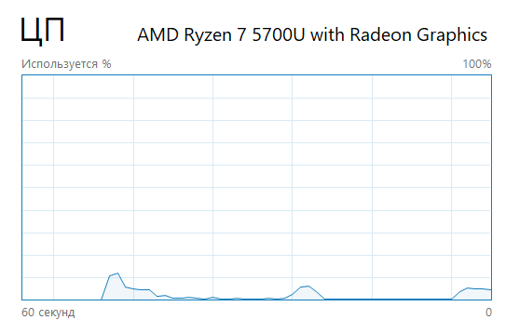

## Полученный график

## 

## При начальной точке с координатами (0.1; 0.1) параметрами a=1.4; b=0.3; и тысячей построенных точек.

## Система имеет вид:

xn = 1 + yn-1 – a*(x^2)

yn = b*xn-1

# Использованная литература

1. “Введение в символический анализ динамических систем” Г.С.Осипенко, Н.Б.Ампилова.